## 训练21　陆地水体及其相互关系

某节目摄制组到欧洲采访，历时一年，绘制出“欧洲四条河流的相对流量(单位：万立方米/秒)变化示意图”。读图完成1～2题。

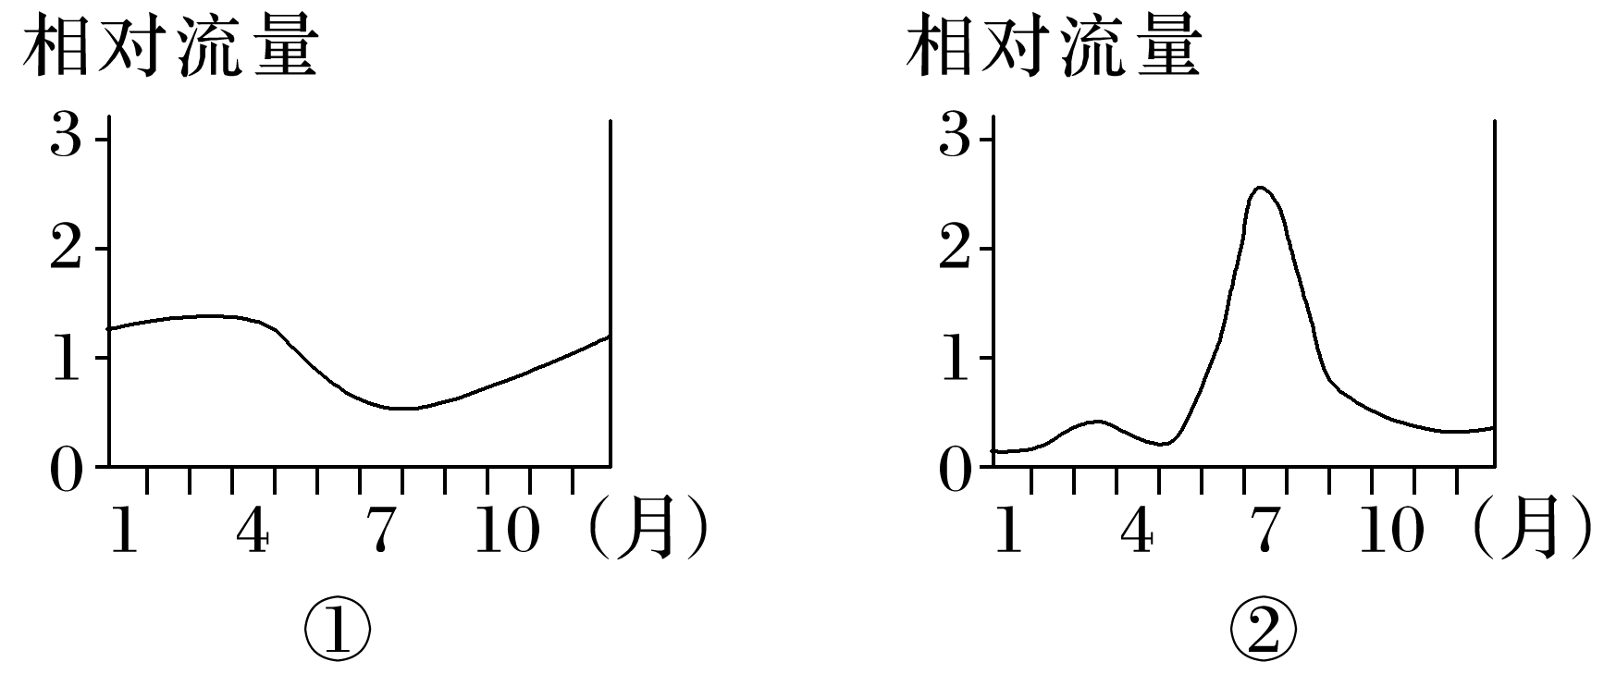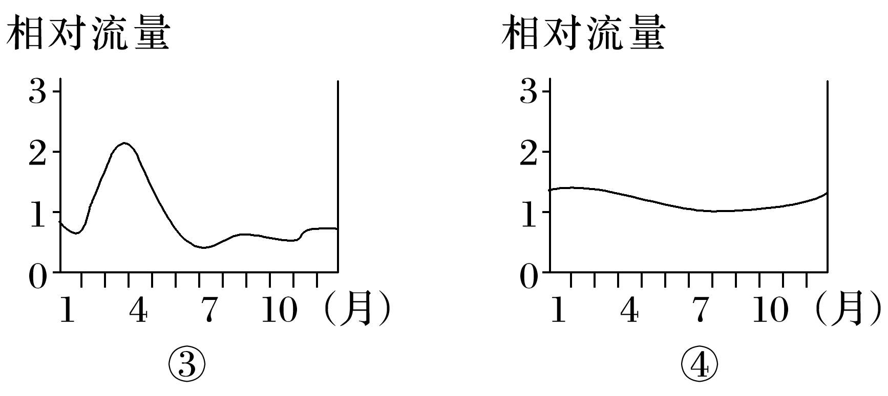

1．图中河流流量变化受气温影响明显的是(　　)

A．①③ B．③④ C．②④ D．②③

2．①②③④四条河流的主要补给类型分别为(　　)

A．雨水、冰川融水、季节性积雪融水、雨水

B．冰川融水、季节性积雪融水、雨水、雨水

C．雨水、雨水、冰川融水、季节性积雪融水

D．雨水、冰川融水、雨水、季节性积雪融水

呼伦湖(如图)流域上游的阿尔山是亚洲最大的火山群，玄武岩地下水成为呼伦湖重要的补给水源。据此完成3～4题。

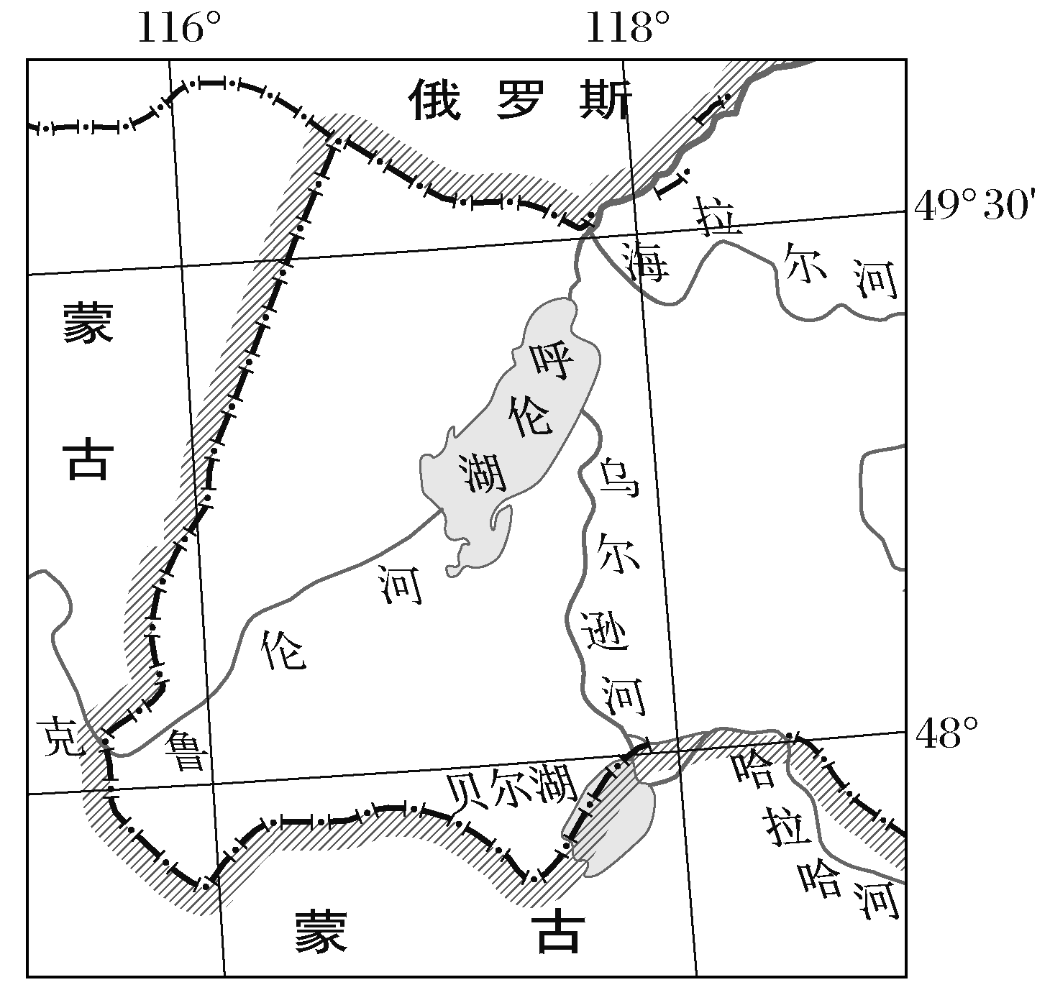

3．玄武岩地下水成为呼伦湖重要的补给水源，其必备条件有(　　)

①玄武岩多气孔　②玄武岩埋藏浅　③断裂带发育　④向斜构造发育

A．①③ B．①④ C．②③ D．②④

4．推测由玄武岩地下水形成的流入呼伦湖的支流(　　)

A．水温较低 B．含沙量大

C．汛期较长 D．终年不冻

(2023·江苏泰州模拟)基流又称底水，即枯水期河流所能维持的最小水流。研究表明，土壤中的磷在一定条件下随着基流进入河流，成为河流的重要污染源。下表反映浙江省上梧溪流域2021年3、4、8月的降雨量、蒸发量、基流深度及基流TP负荷量(注：TP负荷量是指一定时段内由污染源进入水体的磷总量)。据此完成5～7题。

|  |  |  |  |  |
| --- | --- | --- | --- | --- |
| 月份 | 降雨量  /mm | 蒸发量  /mm | 基流深  度/mm | 基流TP  负荷量/kg |
| 3 | 207.4 | 39.8 | 84.74 | 231.46 |
| 4 | 84.9 | 65.1 | 47.33 | 133.22 |
| 8 | 215 | 96.2 | 51.54 | 69.54 |

5.基流的主要补给水源是(　　)

A．雨水 B．湖泊水

C．地下水 D．积雪融水

6．基流径流量3月比4月大的原因可能有(　　)

①植被需水量较多　②农业生产灌溉用水量较多

③植被需水量较少　④农业生产灌溉用水量较少

A．①② B．①④ C．②③ D．③④

7．8月比3月基流TP负荷量低的原因可能是(　　)

A．8月地表径流量大

B．8月植物快速生长需肥量大

C．3月地表径流量小

D．3月植物返青需肥量大

8．(2023·江苏淮安模拟)阅读图文材料，完成下列要求。(26分)

材料一　鄱阳湖是中国第一大淡水湖，位于长江中下游南岸，高水位(20 m)时湖区面积超过4 125 km2。一般来说，鄱阳湖的枯水期为10月到次年3月。鄱阳湖水位与五大河流(赣江、抚河、信江、饶河、修水)和长江的来水量密切相关。图1为鄱阳湖及周边水系图，图2为长江与鄱阳湖多年平均作用频率图(河湖作用需达到一定流量标准)。

材料二　2022年9月18日，进入极枯水位的鄱阳湖通江水体面积萎缩，在裸露的湖滩中，由逐渐干涸的河道组成的“大地之树”(图3)呈现于扇三角洲上(注：扇三角洲是由邻近高地推进到海、湖等稳定水体中的冲积扇，它是河流与海、湖共同作用的结果)，让人们惊叹于自然界的鬼斧神工。

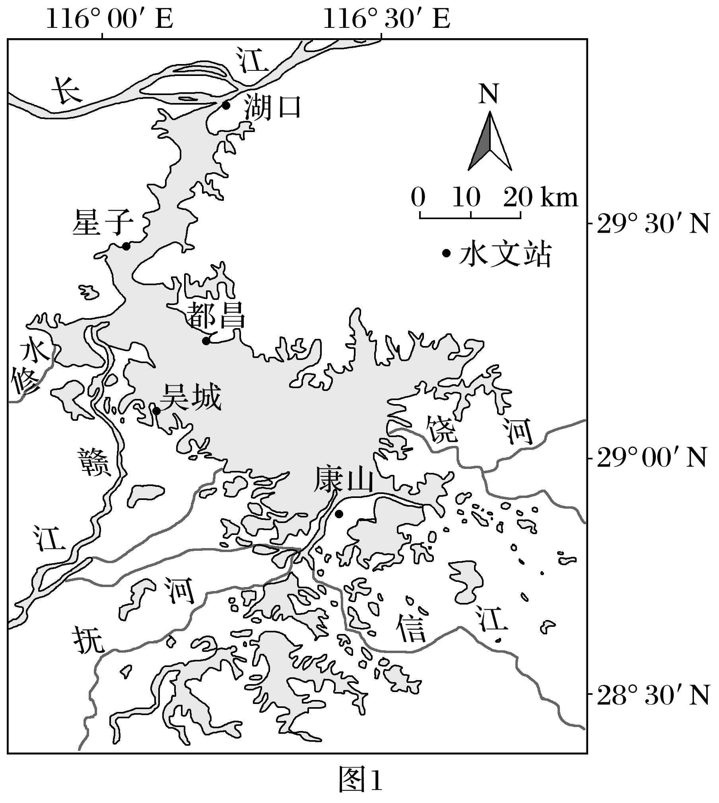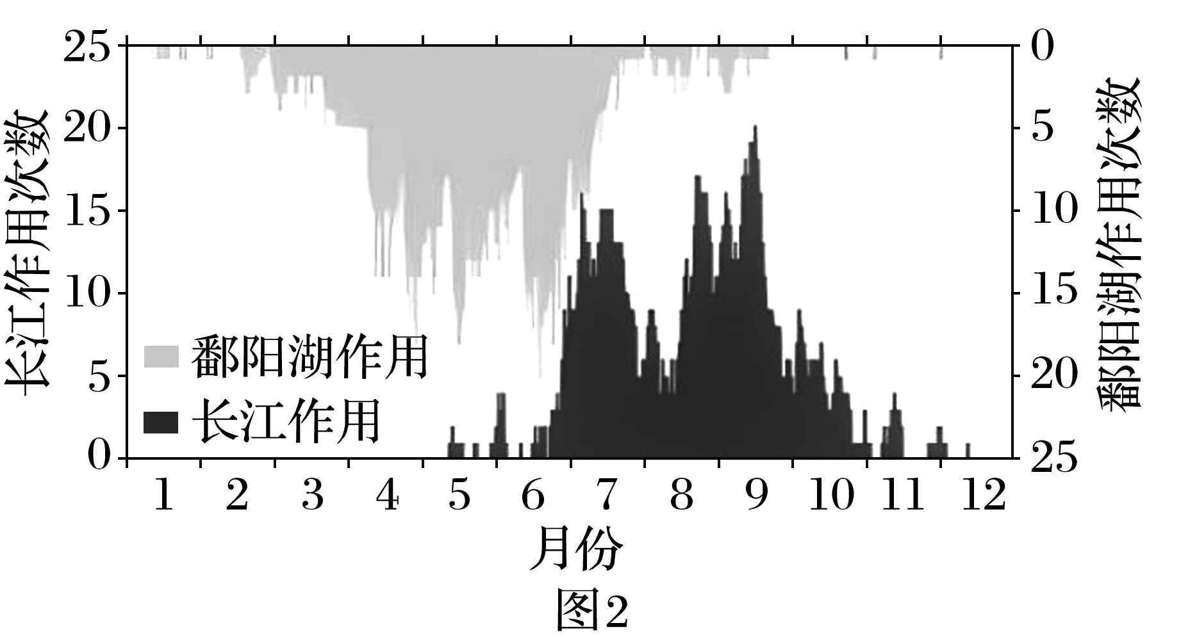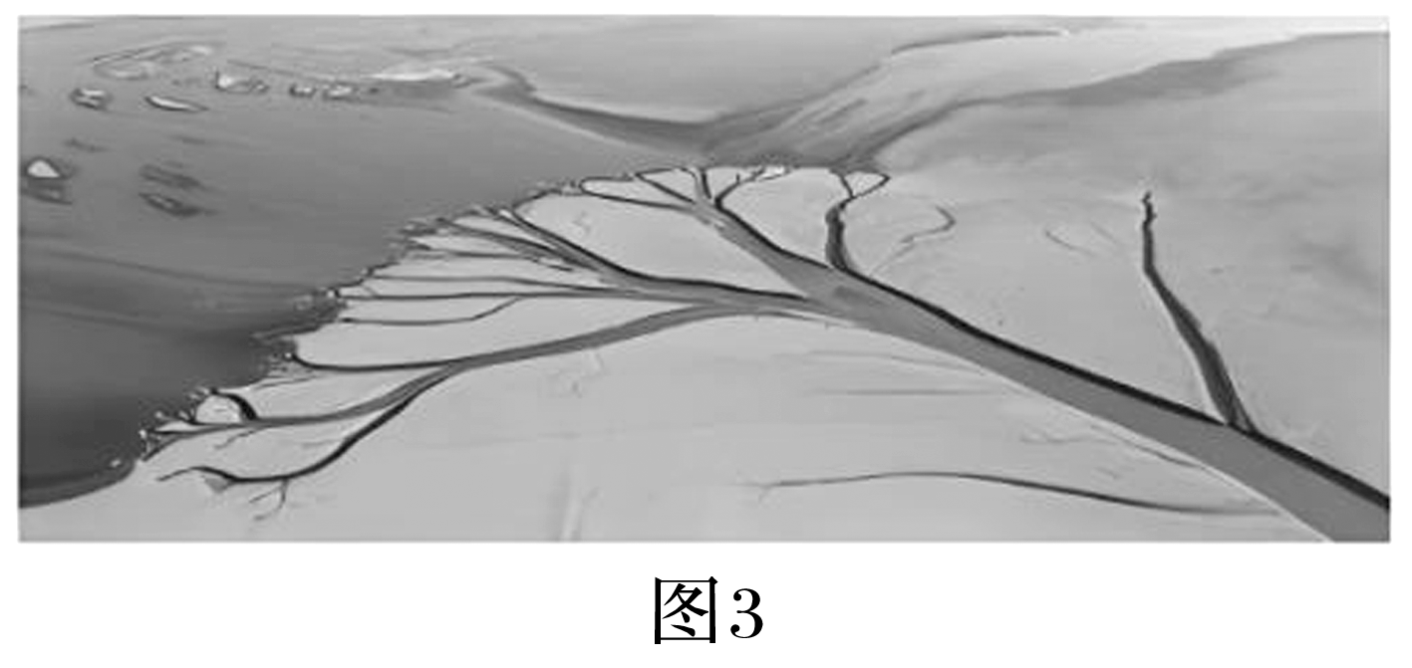

(1)据图2指出正常年份不同时间段长江与鄱阳湖水体的补给关系。(6分)

(2)指出该年7、8月鄱阳湖面积大减的原因及由此带来的不利影响。(8分)

(3)描述该年鄱阳湖“大地之树”景观的形成过程。(4分)

(4)为保持鄱阳湖水位稳定，有专家建议在湖口建闸，丰水期蓄水后关闭湖口闸门。对此方案分析其利弊。(8分)